**Instituto Nacional de Telecomunicações – INATEL**

**Laboratório de C206 – POO**

**Terceira Avaliação**

**Professor:** Renzo P. Mesquita

**Monitor:** Samuel da Cruz Souza

**Nome do aluno: ___________________________________________________________ Turma: ______**

Seguindo o modelo MVC (Model, View & Controller) de pacotes, desenvolva uma aplicação para realizar o cadastro de alunos. O programa **não** deverá apresentar erros na saída, portanto faça o tratamento de erros para todos os casos. Crie uma aba para realizar a listagem dos alunos cadastrados, que deverão mostrados em ordem alfabética (de A a Z).

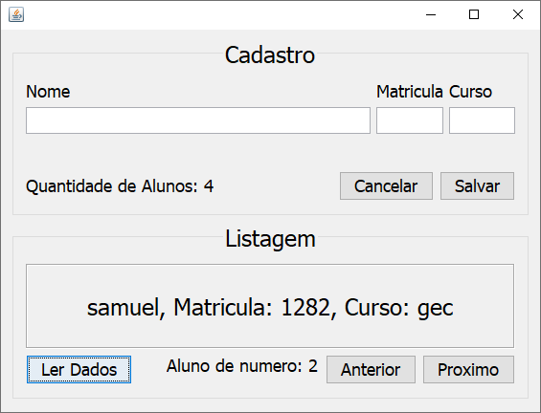

Os alunos possuem nome, matrícula (int) e curso. Mostre também o número de alunos cadastrados e, se achar necessário, o número do aluno (posição do aluno no Array). Os dados deverão ser salvos em um arquivo .txt e ao clicar no botão “Ler Dados” os alunos já cadastrados deverão ser carregados. Crie uma Exceção personalizada chamada “CamposVaziosException” na qual ela deve ser chamada quando o usuário deixar algum campo vazio ao cadastrar um aluno.

**Dicas:**

* Caso seja necessário mudar o nome de um pacote, clique com o botão direito no pacote desejado, vá em refatorar e depois em renomear (Ou selecione o pacote e aperte Ctrl + R);
* Reescreva o método *toString()* e, quando for mostrar o aluno, utilize um label contendo a chamada método *toString()*;
* Ordene o ArrayList sempre que for salvar no arquivo;
* Separe os diferentes “pedaços” da interface gráfica utilizando painéis. Coloque borda com título para facilitar a visualização. (selecionar um Painel -> propriedades -> border (2ª opção) -> borda com título);
* Salve somente os nomes com letras minúsculas ou somente com letras maiúsculas para evitar “bugs” de ordenação;

**Notas Importantes:**

* Seu código deverá conter uma classe principal (Main) no pacote *controller*;
* Os nomes dos pacotes deverão seguir o seguinte padrão: br.inatel.av3.*nomedopacote*;
* **Todos** os atributos devem ser do tipo private;
* Chame um JOptionPane quando ocorrer uma *Exception*.
* A interface gráfica **não precisa** ser exatamente igual ao exemplo em anexo, mas é necessário conter todas as funções descritas nesta avaliação.
* Crie uma classe chamada *Arquivo* contendo os métodos necessários para manipular os dados no .txt;